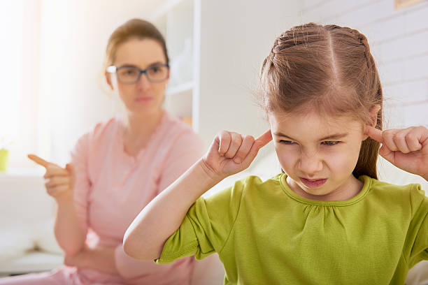
Рекомендації батькам щодо спілкування з агресивними дітьми
- Пам'ятайте, що заборона й підвищення голосу – найнеефективніші способи подолання агресивності, лише зрозумівши причини агресивної поведінки і знявши їх, ви можете сподіватися, що агресивність дитини буде знижена.
- Дайте дитині можливість вихлюпнути свою агресію, спрямувати її на інші об'єкти. Дозвольте їй побити подушку або розірвати «портрет» її ворога і ви побачите, що в реальному житті агресивність у даний момент знизилася.
- Показуйте дитині особистий приклад ефективної поведінки. Не допускайте при ній вибухів гніву або лихослів'я про своїх друзів або колег.
- Важливо, щоб дитина повсякчас почувала, що ви любите, цінуєте і приймаєте її. Не соромтеся зайвий раз її приголубити або пожаліти. Нехай вона бачить, що потрібна і важлива для вас.

Рекомендації батькам щодо стримування агресивної поведінки підлітків
- Виявляти до підлітка більше уваги, любові та ласки.
- Батьки повинні стежити за своєю поведінкою в сім'ї. Кращий спосіб виховання дітей – єдність їхніх дій.
- Не застосовувати фізичні покарання.
- Допомагати підлітку знаходити друзів. Заохочувати розвиток позитивних аспектів агресивності, а саме завзятості, активності, ініціативності, перешкоджати її негативним рисам, зокрема ворожості, скутості.
- Пояснювати підлітку наслідки агресивної поведінки.
- Враховувати у вихованні та навчанні особистісні властивості підлітка.
- Надавати підлітку можливість задовольнити потреби в самовираженні й самоствердженні.
- Обмежувати перегляд відеофільмів та комп'ютерних ігор зі сценами насильства.
- Спрямовувати енергію підлітка у правильне русло, наприклад, заняття у спортивних секціях; заохочувати його до участі в культурних заходах.

